如有建议或意见，请以书面形式并加盖公章、注明联系人、联系方式，于2025年5月9日17:00之前送至我单位，逾期不受理（如邮寄，2025年5月9日17:00之后到达本公司的邮件将不再受理）

采购需求

一、本项目不接受超过150万元（最高限价）的报价。采购人不再支付报价以外的任何费用。
二、项目名称：新沂市骆马湖流域草桥镇河道生态保护修复工程初步设计方案编制项目
三、采购单位：新沂市草桥镇人民政府
四、项目资金来源：财政资金。
五、设计任务书：
（一）项目概况
1、工程名称：新沂市骆马湖流域草桥镇河道生态保护修复工程
2、项目地点：新沂市草桥镇
3、建设目标和任务
以削减骆马湖入湖污染负荷、促进毛林大桥国控断面水质稳定达标为目的，围绕骆马湖上游草桥镇片区污染较为严重的河道开展生态保护修复工作，通过河滨生态隔离缓冲带建设工程、河道水生植被恢复与重建工程及生态氧化塘建设工程等技术手段，有效降低流域片区内外源污染负荷的输入，提升水体自净能力，改善草桥镇区域水环境质量，提高流域生物多样性。
4、建设内容和规模
（1）河滨生态隔离缓冲带建设工程：共建设河滨生态隔离缓冲带 51524m，治理河段全长 25762m，其中构建缓冲带植被 90167 ㎡，河滨带植被 51524 ㎡，建设植草砖护坡 12927m，建设草皮护坡 12935m。
（2）河道水生植被恢复与重建工程：恢复与重建河道水生植被279750 ㎡，其中挺水植被 111900 ㎡，沉水植被 167850 ㎡。
（3）生态氧化塘建设工程：共建设生态氧化塘 4 个，面积共计29688 ㎡。
（二）设计依据
1、新沂市骆马湖流域草桥镇河道生态保护修复工程地形图、地勘报告。
2、项目可行性研究报告及批复文件。
3、国家和地方有关法规、规范和文件，包括但不限于下列文件：
（1）《江苏省 “十四五”生态环境保护规划》；
（2）《江苏省重点流域水生态环境保护“十四五”规划》；
（3）《江苏省淮河流域水生态环境保护“十四五”规划》；
（4）《江苏省湿地保护规划（2023-2030）》；
（5）《徐州市 “十四五”生态环境保护规划》；
（6）《新沂市水生态环境保护“十四五”规划》；
（7）《河湖生态缓冲带保护修复技术指南》（环办水体函[2021]558号）；
（8）《地表水环境质量标准》（GB 3838-2002）；
（9）《水资源保护规划编制规程》（SL613-2013）；
（10）《河湖生态保护与修复规划导则》（SL709-2015）；
（11）《河湖生态系统保护与修复工程技术导则》（SL/T 800）。
4、项目设计任务书。
（三）工程范围
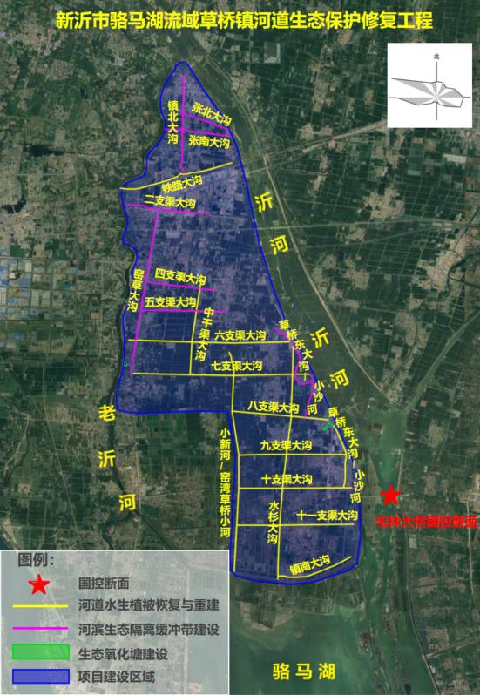
（四）工作内容及目标
1、工作范围
在批复的可行性研究报告的基础上进行新沂市骆马湖流域草桥镇河道生态保护修复工程的初步设计。
2、工作内容及目标
工作内容包含现场调查，与各相关单位进行沟通对接，最终确定新沂市骆马湖流域草桥镇河道生态保护修复工程的初步设计。
（1）现场踏勘
参与竞标方（以后简称“乙方”）按项目计划赴现场进行调查和分析。
（2）设计阶段
乙方根据可行性研究报告进行初步设计，并编制工程概算。配合初步设计及概算报批。
（五）设计成果要求
1、尺寸应以公制单位标注。
2、设计中间交流及设计成果中提交图纸的所有文字均应为中文简体。
3、设计成果要求：
初步设计文件、概算与各专业设计图纸。
（六）设计深度要求
1．必须达到中华人民共和国有关规范、规定及本项目设计合同规定的设计标准、设计深度的要求。
2．工作内容应满足甲方提出的设计任务书及中间交流书面文件的要求。

六、其他见招标文件《拟签订的合同文本》。

